ПЕРВОЕ ВЫСШЕЕ ТЕХНИЧЕСКОЕ УЧЕБНОЕ ЗАВЕДЕНИЕ РОССИИ



МИНИСТЕРСТВО НАУКИ И ВЫСШЕГО ОБРАЗОВАНИЯ РОССИЙСКОЙ ФЕДЕРАЦИИ

федеральное государственное бюджетное образовательное учреждение высшего образования

«САНКТ-ПЕТЕРБУРГСКИЙ ГОРНЫЙ УНИВЕРСТИТЕТ»

Кафедра автоматизации технологических процессов и производств

Отчёт по лабораторной работе №2

По дисциплине: «Теория автоматического управления»

«Исследование цифровой следящей системы»

|  |  |  |  |  |  |
| --- | --- | --- | --- | --- | --- |
| Выполнил:  Студент группы | АПН-21 |  |  |  | Шолохова А. О. |
|  | (шифр группы) |  | (подпись) |  | (ФИО) |

|  |  |  |  |  |  |  |  |  |  |  |  |  |  |
| --- | --- | --- | --- | --- | --- | --- | --- | --- | --- | --- | --- | --- | --- |
| |  |  |  |  |  |  | | --- | --- | --- | --- | --- | --- | | Проверил: | Доцент |  |  |  | Мансурова О. К. | |  | (должность) |  | (подпись) |  | (ФИО) | |  |

Санкт-Петербург

2024

**Цель работы**

Приобретение практических навыков исследования цифровых следящих систем методом моделирования.

**Краткие теоретические сведения**

Основной критерий качества следящей системы – это точность воспроиз­ведения входного воздействия. Динамические показатели, как пра­вило, рас­сматриваются как ограничения при решении задачи синтеза и на­ладке системы. Если о динамике процесса судят по переходной функции (ре­акции системы на единичную функцию), то оценивают время переходного процесса, перерегули­рование и колебательность процесса. Максимальную ошибку оценивают по её амплитуде при эквивалентном синусоидальном входном воздействии. Пара­метры такого воздействия определяют исходя из предельных значений вход­ного сигнала: максимальной скорости () и максимальном ускорении (). То есть закон изменения входного сигнала удобно представить в виде некоторого эквивалентного синусоидального воз­действия с заданными пре­дельными характеристиками. Если это воздействие имеет вид: , то его скорость и ускорение будут:

, где  (2.1)

, где  (2.2)

Из (2.1) и (2.2) можно получить :



Именно такое воздействие будем задавать на вход следящей системы при оценке её точности.

Известно, что точность системы определяется видом низкочастотной части АФХ. Известно также, что вид низко и среднечастотной части ЛАХ ана­логовой системы и ЛАХ цифровой системы, представленной в области абсо­лютной псевдочастоты, совпадают. В связи с этим методы построения желае­мой ЛАХ аналоговых систем в этой области частот можно распространить и на цифровые. То есть можно утверждать, что ошибка в следящей системе не будет превышена, при частотах квантования  ( - частота среза) и доста­точно большой разрядности ЦАП.

При частотах  квантование сигнала во времени оказывает малое влияние на точность следящей системы и в то же время оказывает значительное влияние на динамические свойства системы в целом. При проектировании сис­темы параметры, характеризующие динамические свойства следящей системы, выступают в качестве одних из основных ограничений. То есть требования к системе формулируются следующим образом. При проектировании необхо­димо обеспечить: 1) величину ошибки *Qmin* либо ; 2) при этом необхо­димо выполнить ограничения tпп tпп зад, σ σзад, и т. д..

Помимо квантования сигнала во времени в цифровых САУ осуществля­ется квантование сигнала по уровню вследствие ограниченной разрядности микропроцессора (rмп), входного (rацп) и выходного (rцап) преобразователей. При этом в подавляющем большинстве систем rмп> rацп> rцап, вследствие чего в даль­нейшем при моделировании будем учитывать только процесс квантования ЦАП. То есть под r, будем понимать rцап. Статическую характеристику ЦАП можно представить как многоступенчатую релейную характеристику с числом уровней . Отклонение статической характеристики от линейной будет тем меньше, чем больше r. В большинстве случаев величина на выходе ЦАП должна быть ограничена по условиям нормального функционирования сис­темы. Например, в системе стабилизации скорости с цифровым регулятором скорости и аналоговым регулятором тока напряжение на выходе ЦАП будет ог­раничено величиной  (-коэффициент передачи об­ратной связи по току якоря). В этом случае значение напряжения на выходе преобразователя, соответствующее единице младшего разряда – шаг квантования по уровню будет:  (2.3)

Δ носит название шага квантования во уровню.

Напряжение питания современных ЦАП составляет 5 В. Однако силовые преобразователи рассчитаны на напряжение 10 В, поэтому после ЦАП устанавливается операционный усилитель с коэффициентом передачи равном 2.

В результате на входе силового преобразователя и в аналоговой и цифровой системе имеем 10 В. Так что в Umax примем равным 10 В.

Квантование сигнала по уровню вызывает появление дополнительной ошибки. В статике при этом величина ошибки от квантования не будет превосходить ширины зоны нечувствительности 0.5.

В динамике действующие на выходе ЦАП скачкооб­разные возмущения, вызванные округлением сигнала до целого числа единиц младшего разряда, вызывают появление ошибок, превышающих .

Точный расчет влияния квантования сигнала по уровню представляет со­бой достаточно сложную задачу и может быть выполнен в частных случаях с помощью ме­тодов моделирования.

Дискретные сигналы создаются на основе непрерывных сигналов. Процесс преобразования непрерывного сигнала в дискретный называется *квантование сигнала.* Исходный непрерывный сигнал называется *квантуемый сигнал,* сигнал, получаемый в результате квантования, называется *квантованный сигнал.* Существуют разные способы квантования непрерывного сигнала.

*Квантование по времени.* Квантованный сигнал содержит отдельные значения *(дискреты)* квантуемого сигнала, которые выделяются в фиксированные моменты времени.

Значения сигнала выделяются через равные промежутки времени *Т,* где *Т -*период (интервал) квантования. Следовательно, квантованный сигнал будет состоять из последовательности дискрет квантуемого сигнала, выделенных в моменты времени, кратные периоду квантования. Квантованный сигнал при квантовании по времени описывается решетчатой функцией времени квантуемого сигнала

Квантование по уровню. В моменты достижения квантуемым сигналом некоторых фиксированных уровней, квантованному сигналу присваивается значение достигнутого уровня, и это значение квантованного сигнала сохраняется до момента достижения квантуемым сигналам следующего уровня.

Значения квантованного сигнала x*(t) изменяются в момент достижения квантуемым сигналом очередного уровня. В результате квантованный сигнал представляет собой ступенчатую функцию времени.

*Квантование по времени и по уровню.* В этом случае оба предыдущих способа комбинируются, поэтому способ квантования называют также комбинированным. При комбинированном квантовании квантованному сигналу в наперед заданные моменты времени присваивается значение ближайшего фиксированного уровня, которого достиг квантуемый сигнал. Это значение сохраняется до следующего момента квантования.

Изменения квантованного сигнала происходят в моменты квантования, кратные периоду Т квантования по времени. Таким образом, квантованный сигнал будет характеризоваться периодом квантования и значением ближайшего фиксированного уровня.

Типичным примером устройства, в котором имеет место комбинированное квантование, является аналого-цифровой преобразователь (АЦП) и цифровой прибор, построенный с использованием аналого-цифрового преобразователя. Выходная информация таких устройств обновляется с периодом, определяемым длительностью преобразования входного сигнала в цифровой код (квантование по времени), а выходная информация представляется с конечной точностью, определяемой разрешающей способностью квантования или разрядностью кода для представления квантованного сигнала.

**Исходные данные**

В таблице 1 приведены исходные данные, согласно варианту №21.

Таблица 1 – Исходные данные

|  |  |  |  |  |  |  |  |  |  |  |
| --- | --- | --- | --- | --- | --- | --- | --- | --- | --- | --- |
| Вариант | ωmax | Qmax | Кред | τр | Тp | Kp | Ткc | ξ | Ккс | εmax |
| 21 | 1,1 | 0,04 | 0,15 | 0,28 | 2 | 80 | 0,02 | 0,7 | 10 | 0,5 |

**Ход работы**

Схема моделирования следящей системы в МВТУ приведена на рисунке 1.

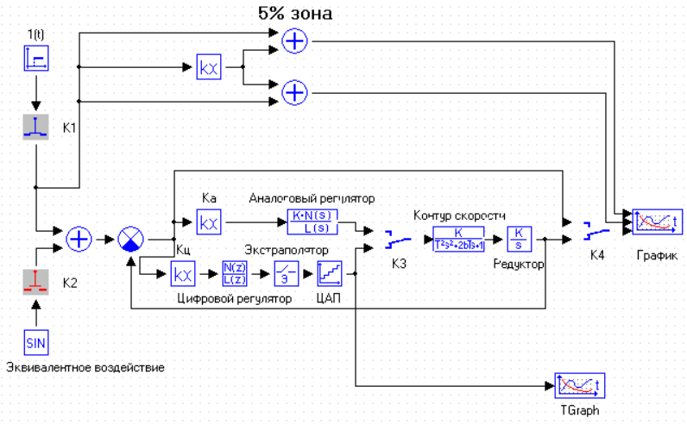

Рисунок 1 – Схема моделирования следящей системы

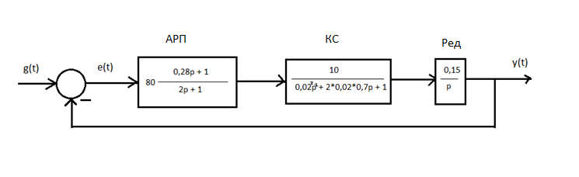

Рисунок – Структурная схема с аналоговым регулятором положения

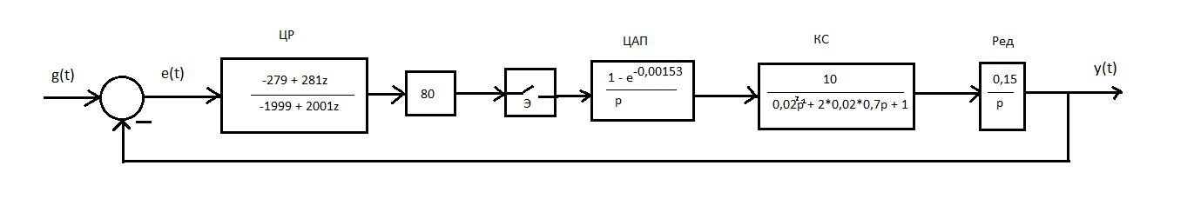

Рисунок – Структурная схема с цифровым регулятором

Параметры, характеризующие воздействие, подаваемое на вход следящей системы при оценке ее точности:

$$ω_{э}=\frac{ε_{max}}{ω_{max}}=\frac{0,5}{1,1}=0,45$$

$$Q_{вх э}=\frac{{ω_{max}}^{2}}{ε_{max}}=\frac{{1,1}^{2}}{0,5}=2,4$$

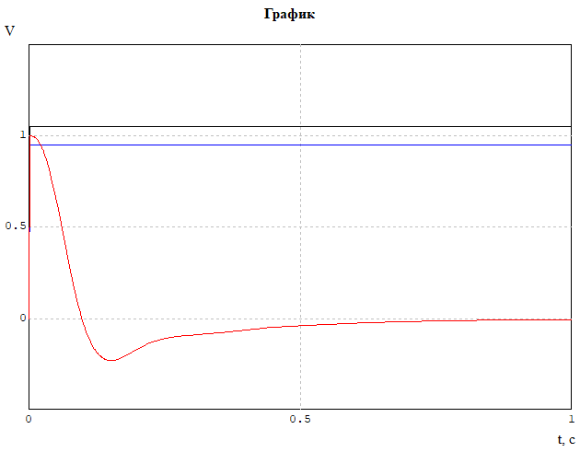

Рисунок 2 - График переходного процесса без регулятора при ступенчатом единичном воздействии.

e=0, tпп= 0,93 с, σ=100%

**Опыт 1. Исследование свойств аналоговой системы.**

Аналоговый регулятор положения имеет вид:

$$W(p)=\frac{K_{рег}(τ_{р}р+1)}{Т_{р}р+1}$$

тогда $b_{0}=a_{0}=1; b_{1}=τ_{р}=0,28; a_{1}=Т_{р}=2; K_{р}=K_{а}=K_{ц}=80$

На рисунке 3 представлен график переходного процесса при подаче единичного ступенчатого воздействия.

Рисунок 3 - График переходного процесса с аналоговым регулятором при подаче единичного ступенчатого воздействия.

tпп = 0,45 сек; σ = 22 %.

На рисунке 4 приведен график ошибки системы, полученный при подаче эквивалентного гармонического воздействия.

Рисунок 4 - График ошибки рассогласования системы при подаче эквивалентного гармонического воздействия

Qmax = 0,06, что превышает максимально допустимое значение (Qmax = 0,04), а значит спроектированная система не отвечает основному критерию качества – точности воспроизведения системы.

$$Фef\left(S\right)=\frac{W_{рег}\left(S\right)*W_{ред}\left(S\right)*W_{кс}\left(S\right)}{1+W_{рег}\left(S\right)*W_{ред}\left(S\right)*W_{кс}\left(S\right)}=\frac{\frac{К_{рег}(τ_{p}p+1)}{T_{p}p+1}*\frac{K_{кс}}{Т_{кс}^{2}р^{2}+2ξТ_{кс}р+1}*\frac{K_{ред}}{p}}{1+\frac{К_{рег}(τ_{p}p+1)}{T_{p}p+1}*\frac{K_{кс}}{Т_{кс}^{2}р^{2}+2ξТ_{кс}р+1}*\frac{K_{ред}}{p}}$$

$$Фef\left(s\right)=\frac{\frac{К_{рег}(τ_{p}p+1)}{T_{p}p+1}*\frac{10}{Т_{кс}^{2}р^{2}+2ξТ_{кс}р+1}*\frac{0,14}{p}}{1+\frac{К_{рег}(τ_{p}p+1)}{T_{p}p+1}*\frac{10}{0,0004р^{2}+2*0,7*0,02р+1}*\frac{0,14}{p}}$$

$$Фef\left(jw\right)=\frac{1,876{(jw)}^{2}+116(jw)}{{7,53(jw)}^{3}+400{(jw)}^{2}+12190(jw)+12100}=0,0088-0,004j$$

Найдем амплитуду ошибки:

$$A_{e}=f_{k}*\left|Фef\left(jw\right)\right|=2,4*\sqrt{{0,0088}^{2}+{0,004}^{2}}=2,4*0,005=0,012$$

Амплитуда ошибки по графику 0,012.

**Опыт 2. Исследование свойств цифровой системы при вариациях периода квантования сигнала по времени**

Для получения передаточной функции цифрового регулятора воспользуемся преобразованием Тустена $W(p)→W(z)$ при замене $p=\frac{2}{T}\frac{z-1}{z+1}$. Предварительно разделим цифровой ПИ – регулятор на два звена *Крег=β* и *W1(z)*, тогда

$$\left\{\begin{aligned}W1(z)=\frac{\frac{2τ}{T}\frac{z-1}{z+1}+1}{\frac{2τ}{T}\frac{z-1}{z+1}}=\frac{m(z-1)+z+1}{m(z-1)}=\frac{b_{0}+b_{1}z}{a_{0}+a_{1}z} \\ b_{0}=\left(1-m_{1}\right)=(1-\frac{2τ_{р}}{Т}) \\ b_{1}=\left(1+m_{1}\right)=(1+\frac{2τ_{р}}{Т}) \\ а_{0}=\left(1-m_{2}\right)=(1-\frac{2Т_{р}}{Т}) \\ а_{1}=\left(1+m_{2}\right)=(1-\frac{2Т_{р}}{Т})\end{aligned}\right.$$

Шаг квантования по уровню:

$$Δ=\frac{U_{max}}{2^{r}-1}=\frac{10}{2^{16}-1}=0,0002$$

На рисунках 5–9 приведены графики, снятые при вариациях периода квантования сигнала по времени.

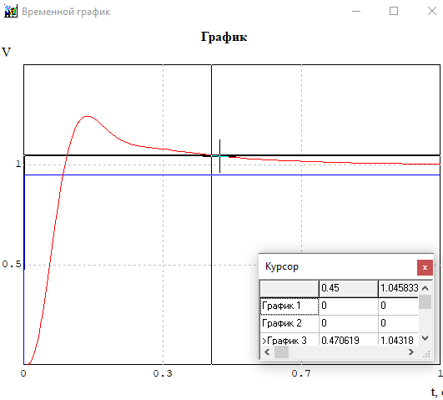 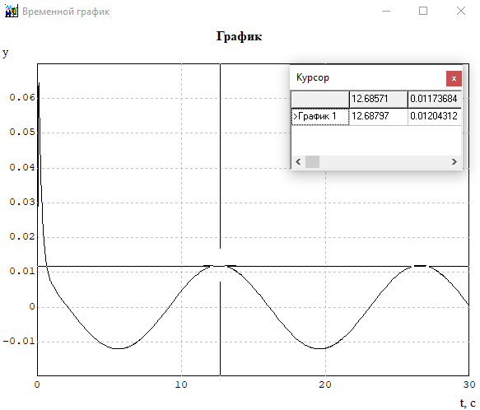

Рисунок 5 – Графики переходного процесса, управляющего воздействия и ошибки рассогласования (Т = 0,002)

Рисунок 6 – Графики переходного процесса, управляющего воздействия и ошибки рассогласования (Т = 0,019)

Рисунок 7 – Графики переходного процесса, управляющего воздействия и ошибки рассогласования (Т = 0,036)

Рисунок 8 – Графики переходного процесса, управляющего воздействия и ошибки рассогласования (Т = 0,053)

Рисунок 9 – Графики переходного процесса, управляющего воздействия и ошибки рассогласования (Т = 0,07)

ПФ разомкнутого контура цифровой и аналоговой системы

В таблице 2 представлены результаты расчета параметров регулятора и результаты моделирования (по рисункам 5–9).

Таблица 2 – Результаты расчета параметров регулятора и результаты моделирования

|  |  |  |  |  |  |
| --- | --- | --- | --- | --- | --- |
| Т | 0,002 | 0,019 | 0,036 | 0,053 | 0,07 |
| b0 | -279 | -28,474 | -14,556 | -9,566 | -7 |
| b1 | 281 | 30,4737 | 16,5556 | 11,566 | 9 |
| a0 | -1999 | -209,53 | -110,11 | -74,472 | -56,143 |
| a1 | 2001 | 211,526 | 112,111 | 76,4717 | 58,1429 |
| tпп | 0,45 | 0,49 | 0,53 | 0,59 | 0,81 |
| *σ* % | 23 | 37 | 52 | 65 | 78 |
| Qmax | 0,011 | 0,012 | 0,013 | 0,014 | 0,015 |

**Опыт 3. Исследование свойств цифровой системы при вариациях разрядности преобразователя**

На рисунках 10–15 приведены графики, снятые при вариациях периода квантования сигнала по времени.

Рисунок 10 – Графики переходного процесса, управляющего воздействия и ошибки рассогласования (r=2)

Рисунок 11 – Графики переходного процесса, управляющего воздействия и ошибки рассогласования (r=4)

Рисунок 12 – Графики переходного процесса, управляющего воздействия и ошибки рассогласования (r=6)

Рисунок 14 – Графики переходного процесса, управляющего воздействия и ошибки рассогласования (r=8)

Рисунок 15 – Графики переходного процесса, управляющего воздействия и ошибки рассогласования (r=10)

В таблице 3 представлены результаты расчета параметров регулятора и результаты моделирования (по рисункам 10–15).

Таблица 3 – Результаты расчета параметров регулятора и результаты моделирования

|  |  |  |  |  |  |
| --- | --- | --- | --- | --- | --- |
| r | 2 | 4 | 8 | 12 | 16 |
| $$∆$$ | 3,33 | 0,67 | 0,039 | 0,0024 | 0,00015 |
| tпп | 0,66 | 0,48 | 0,43 | 0,415 | 0,413 |
| $$σ\%$$ | 23 | 24 | 23 | 23 | 24 |
| $$Q_{max}$$ | 0,13 | 0,037 | 0,012 | 0,012 | 0,012 |

**Вывод**

На рисунках 16–18 представлены графики зависимостей – результаты опыта №2.

Рисунок 16 – График зависимости времени переходного процесса от периода квантования

Рисунок 17 – График зависимости величины перерегулирования от периода квантования

Рисунок 18 – График зависимости ошибки рассогласования от периода квантования

Таким образом, при увеличении периода квантования:

* уменьшается быстродействие системы (tпп возрастает);
* повышается колебательность ( $σ$ возрастает);
* снижается точность ( $Q_{max}$ возрастает).

На рисунках 19–21 приведены графики зависимостей – результаты опыта №3.

Рисунок 19 – График зависимости времени переходного процесса от разрядности преобразователя

Рисунок 20 – График зависимости величины перерегулирования от разрядности преобразователя

Рисунок 21 – График зависимости ошибки рассогласования от разрядности преобразователя

Таким образом, при увеличении разрядности преобразователя:

* увеличивается быстродействие системы (tпп убывает);
* не изменяется колебательность;
* повышается точность ( $Q_{max}$ убывает).